《安全评价报告信息公布表》
机构名称 | 重庆市安全生产科学研究有限公司 |  |  |  |  | 资质证号 |  |  |  | APJ-（渝）-001
委托单位 | 中石化西南油气分公司彭州气田（海相）开发项目部
项目名称 | 彭州2井钻井工程安全预评价
项目类别 | √预评价 □现状评价 □验收评价 □其他
所属业务类别 |  | 石油天然气开采
安全评价过程控制情况
安全评价项目管理 | 项目组组长 |  |  |  | 技术负责人 |  |  |  |  |  | 过程控制负责人
安全评价项目管理 | 罗刚 |  |  |  | 陈美宝 |  |  |  |  |  | 冯皓
编制过程 | 报告编制人 |  |  | 报告提交日期 |  |  |  | 报告审核人 |  |  |  | 报告审批人
编制过程 | 罗刚 |  |  | 2022.6 |  |  |  | 蔡治勇 |  |  |  | 蔡治勇
姓 名 | 认定专业 |  | 安全评价师从业识别卡/证书编号 |  |  |  |  | 注册安全工程师  注册证号 |  |  |  |  | 是否专职
唐波 | 机械 |  | 035894 |  |  |  |  | - |  |  |  |  | 是
罗刚 | 安全 |  | 035523 |  |  |  |  | 55210262939 |  |  |  |  | 是
张郑平 | 电气 |  | 035874 |  |  |  |  | - |  |  |  |  | 是
林波 | 安全 |  | 035615 |  |  |  |  | 55190209531 |  |  |  |  | 是
高创波 | 采油 |  | 039952 |  |  |  |  | 55210270139
雷楠 | 储运、电气 |  | 035553 |  |  |  |  | - |  |  |  |  | 是
蔡治勇 | 热能与动力；火工 |  | 003832 |  |  |  |  | 0074134 |  |  |  |  | 是
冯皓 | 机械 |  | 019237 |  |  |  |  | 0177668 |  |  |  |  | 是
陈美宝 | 油气储运 |  | 016795 |  |  |  |  | 55090076429 |  |  |  |  | 是
项目简介 | 彭州2井位于四川省成都市都江堰市青城山镇孙家沟，井别：预探井，井型：直井，设计垂深6330m，井口坐标纵（X）：3414560，横（Y）：18358217，地面海拔（H）999m。目的层：雷四3亚段上储层段,储层顶垂深6120m、储层底垂深6144m；雷四3亚段下储层段,储层顶垂深6169m、储层底垂深6260m。完钻层位：雷四2亚段。完钻原则：揭穿雷四3亚段，留70m试气口袋完钻。完井方式：套管射孔完井。  彭州2井所在区域构造位置处于四川盆地川西坳陷龙门山前断褶带石板滩构造。根据地质设计的预测，本井雷口坡组天然气甲烷含量86%～91%，二氧化碳含量4.60%～6.50%，硫化氢含量3.6%～5.7%。  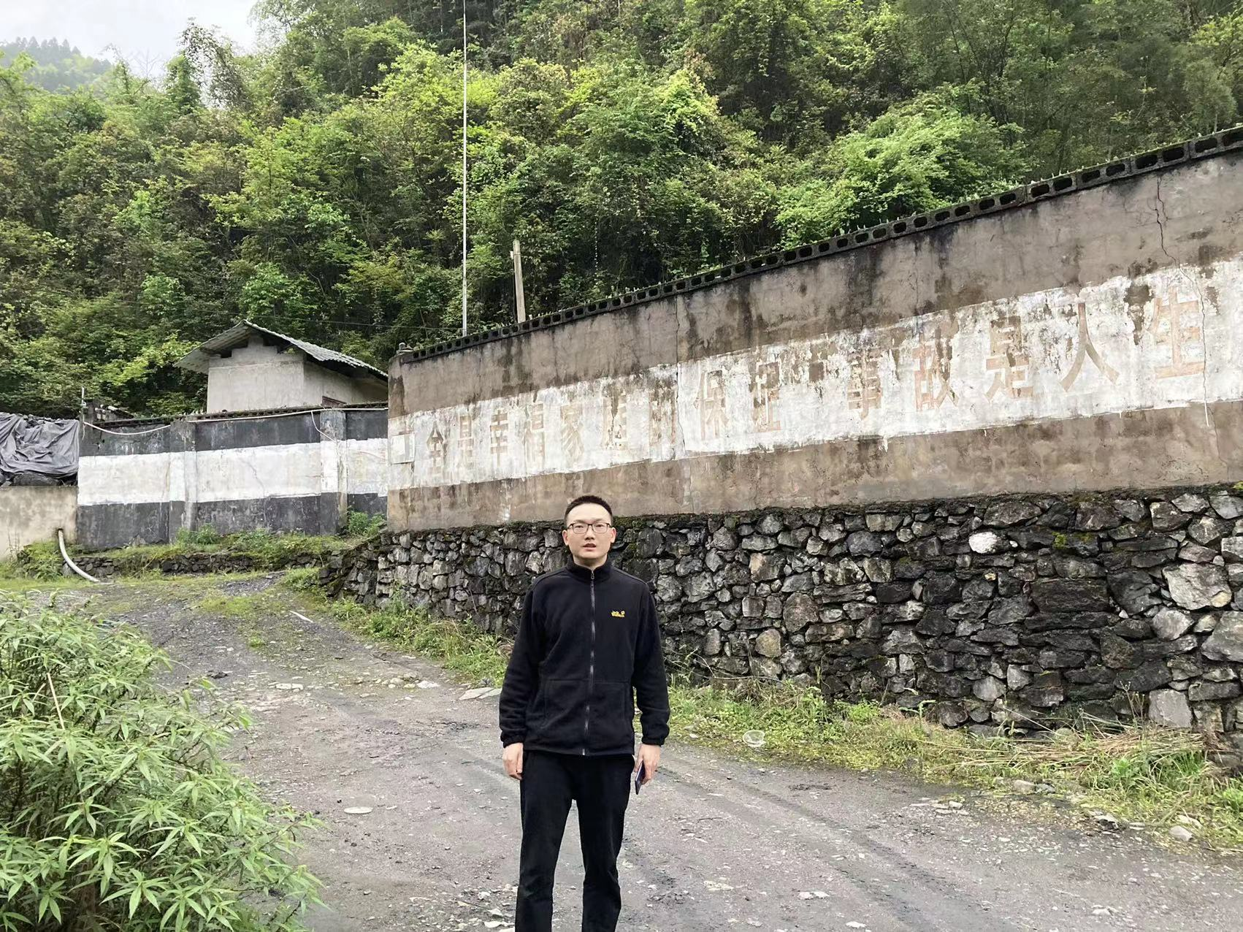
现场开展工作情况 | 勘验人员 |  | 勘验时间 |  |  |  | 勘验任务 |  | 勘验中的问题
现场开展工作情况 | 罗刚 |  | 4.24 |  |  |  | 初勘 |  | 场地内主要为果园和林地，西侧 和南侧分布有居民房，场地南侧有机耕道，与青城后山旅游公路顺接。进场道路起于青城后山旅游公路，沿既有机耕道布设，止于井场前端，长229m。

